Государственное бюджетное профессиональное образовательное учреждение Самарской области «Губернский колледж города Похвистнево»

Занимательная психология в ситуациях и картинках

Тимошкина Татьяна Ивановна, преподаватель

Похвистнево, 2018

Пояснительная записка
Учебное пособие по дисциплине «Психология» является частью основной профессиональной образовательной программы по специальностям среднего профессионального образования 44.00.00 ОБРАЗОВАНИЕ И ПЕДАГОГИЧЕСКИЕ НАУКИ и разработано в соответствии с требованиями ФГОС СПО.
Каждый человек должен понимать, как необходима всем психологическая грамотность, и в повседневной жизни, и в профессиональной деятельности. Ведь психологическая грамотность - это первое, начальное звено психологической культуры, которая характеризует культуру поведения и общения, культуру чувств, идеалы и жизненные ценности.
Это пособие поможет студенту раскрыть увлекательный и прекрасный мир психологической науки. Предлагаемый вариант заданий имеет своей целью стимулировать студентов к изучению учебной дисциплины и обратить внимание на главные вопросы психологии. Дидактический материал составлен для внеаудиторной самостоятельной работы или для проверки и контроля знаний на учебных занятиях.
При самостоятельной работе у студентов обычно возникают трудности, обусловленные непониманием основных психологических закономерностей, обилием фактического материала, сложностью терминологии и неоднозначностью ее трактовки в разных учебниках. Занимательный материал стимулирует не только мотивацию к изучению науки и освоению знаний и умений профессиональной деятельности, а также позволяет студенту проверить самого себя, насколько полно усвоен материал, какие вопросы требуют его более пристального внимания.
В пособие включены задачи и упражнения, которые помогут развить у студентов педагогическое мышление, воображение и профессиональную любознательность.
Учебное пособие предназначено для реализации мотивационной, познавательной, развивающей, контролирующей функций обучения.
Уважаемый студент!

Все науки можно условно разделить на две большие группы: точные (химия, физика и др.) и гуманитарные (история, литература, др.). Гуманитарные науки - это науки, изучающие человека (от лат. Homo sapiens). Общую задачу гуманитарных наук сформулировали древние греки, написав на одном из своих храмов «Познай самого себя». Философы, историки, лингвисты избрали предметом своего исследования и изучения человека.
Психология - это знакомая незнакомка. Не изучая еще специальной науки, мы с детства говорили: «я хочу», «я думаю», «мне нравится». Каждый человек с детства имеет житейский опыт, т.к. невозможно без определенного запаса знаний и психологического опыта жить среди людей. Мы познаем человека через мимику, жесты, особенности поведения. Используем также для познания личности литературу, кино, народную мудрость, фольклор.
Выбрав профессию педагога, важно осознать, что в педагогической деятельности житейского опыта недостаточно, требуется глубокое научное познание жизнедеятельности человека, которая проявляется в его отношениях с окружающими людьми, с самим собой, с окружающим его миром в целом. Восприятие, память, мышление, чувства, воля, характер - это явления человеческой психики. Эти явления изучает психология.
Учебное пособие поможет понять хорошо знакомое и взглянуть абсолютно с другой стороны на свои личностные качества, межличностные отношения и взаимодействие взрослого с ребенком. Занимательный материал и выполнение заданий поможет Вам не только полюбить все, что касается психологии, но глубже понять свою профессию.

Успехов Вам в изучении увлекательного и прекрасного мира психологической науки!

…Изучайте законы психических явлений, которыми
вы хотите управлять, и поступайте сообразно этим законам
К. Д. Ушинский

Предмет психологии. Методы научно-психологических исследований
 |  |  |  |  |  |  |  |  |  |  |  |  |  |  |  |  | 1.Прокомментируйте символы психологии. Как вы их понимаете?
2. Слова известных людей выражают задачи психологии. Сформулируйте задачи психологии, опираясь на цитаты выдающихся людей, и прокомментируйте их. |  |  |  |  |  |  |  | «Для человека нет ничего более интересного, чем люди».  (В. Гумбольд)  «Знание только тогда знание, когда оно приобретено усилиями мысли, а не одной памятью».  (Л.Н. Толстой)  «Не многие умы гибнут от износа, по большей части они ржавеют от не употребления».  (К. Боуви)
3. В поговорках и пословицах выражена народная мудрость, имеющая глубокий психологический смысл. Объясните смысл пословиц и поговорок на психологические темы, подберите свои примеры. |  |  |  |  |  |  |  | - Лучше один раз увидеть, чем десять раз услышать.  - Повторение – мать учения.  - Без труда не вытащишь и рыбку из пруда.  - Не прикидывайся овцою - волк съест.  - В тихом омуте черти водятся.  - Кто без храбрости, тот без радости.  - Кто мало говорит, тот много делает.
- Ну, Юра, довольно, не плачь!  - Я плачу не тебе, а тете Симе.  - Ты школьник?  - Нет, я садист. Я в садик хожу.  - Я сегодня упала и разбила коленку.  - Плакала?  - Нет.  - А почему?  - Потому, что никто не видел. |  |  |  |  |  |  |  |  |  |  |  |  |  | 4. С ранних лет ребенок психолог. Докажите это на примерах юмористических ситуаций с детьми. Какие психологические явления иллюстрируют высказывания детей?
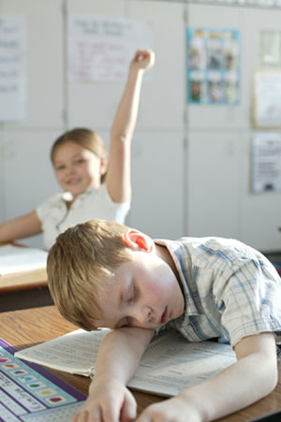 |  |  |  |  |  |  |  |  |  |  |  |  |  | 5. Какими методами психологических исследований важно владеть педагогу, чтобы понять разное поведение этих двух учеников на уроке?
Развитие психики и сознания в животном мире

A. Рыбы пинагоры откладывают икру на границе отлива. Если ушедшая вода обнажит кучу икры, то можно увидеть трогательное зрелище: охраняющий икру самец время от времени поливает ее изо рта водой, чтобы она не пересохла.  Б. Шимпанзе охотно едят насекомых. Обезьяны с антропоидной станции на острове Тенерифе обнаружили однажды около своей клетки муравьиную тропу, до которой не могли дотянуться рукой. Чтобы поймать муравьев, обезьяна брала соломинку, протягивала ее через рот так, что та становилась мокрой, и затем, просунув ее сквозь прутья решетки, втыкала в скопление муравьев. Муравьи карабкались по соломинке, которую обезьяна подносила ко рту и слизывала лакомых ей насекомых.  В. Умный Ганс - это лошадь школьного учителя Остена, которую он купил в России. В 1904 году умный Ганс пользовался мировой известностью, так как это была, как писали все газеты, «лошадь с небывалыми математическими способностями». Позже, в 1912 году Краль в городе Эльберфельде демонстрировал разнообразным комиссиям своего арабского скакуна Мухаммеда и еще пять лошадей, которые понимали немецкий язык, отвечали на вопросы по условному алфавиту, умели считать предметы, решать арифметические задачи и даже с небывалой быстротой извлекать корни различных степеней.  Вскоре появилась собака Роджер, которая играла в карты, обыгрывая своих партнеров, решала арифметические задачи и складывала по буквам целые фразы.  Одни называли их «мыслящими животными», другие объясняли это явление телепатией - улавливанием животными мыслей своих хозяев, передающихся им на расстоянии. |  |  |  |  |  |  |  |  |  |  |  |  |  |  |  |  |  |  | - По данным характеристикам определите форму поведения животного: инстинкт, навык или интеллектуальное поведение.  Выделите характерные признаки формы поведения, подтверждающие ваш ответ.
Девушка рассказывала своей подруге: «Меня поразил его красивый высокий лоб и большая голова. Ну, думаю, раз такой головастый, значит, умница, интересный человек. Оказался же такой глупец да еще пошляк, каких я никогда в жизни не встречала... Как же это так? Выходит, между сознанием и величиной мозга нет прямой связи?» |  |  |  |  |  |  |  |  |  |  |  |  |  |  |  |  |  |  |  |  | 2.Объясните девушке, есть ли зависимость между весом мозга и степенью ума и таланта человека.
Деятельность и направленность личности

- Назовите психолого-педагогические условия организации деятельности, обеспечивающие развитие личности ребенка.

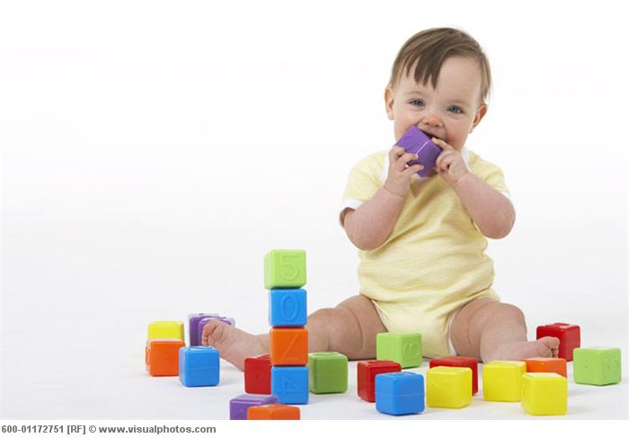 |  |  |  |  |  |  |  |  |  |  |  |  |  |  |  | 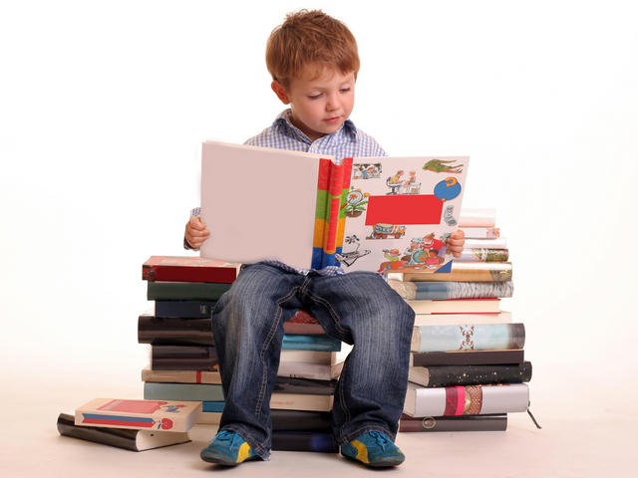
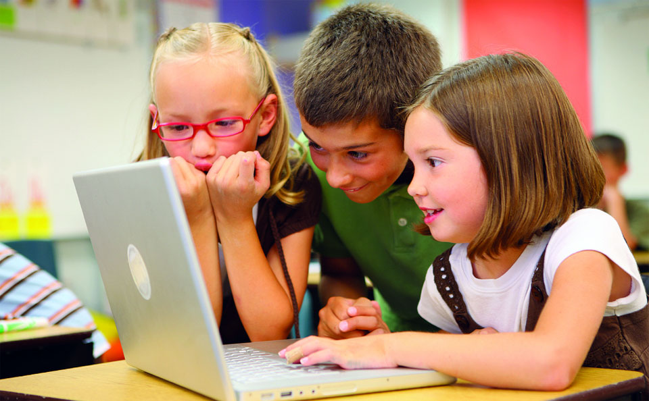 |  |  |  |  |  |  |  |  |  |  |  |  |  |  |  | 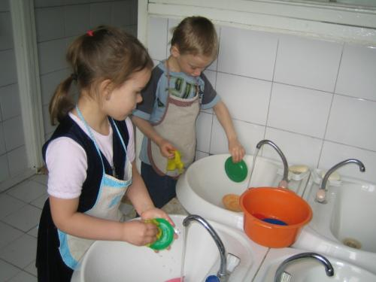
Поучительна история картофеля, привезенного из Америки во Францию. Здесь он долго не получал распространения: церковники называли его «чертовым яблоком», врачи считали вредным для здоровья, а агрономы утверждали, что картофель истощает землю. Знаменитый французский агроном Пармантье, который, будучи в плену в Германии, сам питался картофелем и, вернувшись во Францию, задался целью внедрить его у себя на родине, но долго не мог никого переубедить. Тогда он пошел на хитрость. В 1787 году он добился от короля разрешения посадить картофель на земле, известной своим плодородием. По его просьбе поле охранял вооруженный отряд королевских солдат. Но только днем. А ночью охрана снималась. И тогда народ, привлеченный запретным плодом, начал ночью выкапывать картофель и сажать его у себя в огороде. А этого и добивался Пармантье. |  |  |  |  |  |  |  |  |  |  |  |  |  |  |  |  |  |  |  | 2.Объясните историческую ситуацию психологическими особенностями направленности личности.
Внимание как важнейший психологический механизм познания

1.Объясните занимательные случаи из жизни замечательных людей с точки зрения их особенностей проявления внимания. |  |  | A. Ньютон задумал сварить яйцо. Взяв часы, он заметил начало варки. А спустя некоторое время вдруг обнаружил, что в руках держит яйцо, а варит ... часы. Но когда ученого спросили, как ему удалось открыть закон тяготения, он ответил: «Благодаря тому, что я неотступно думал об этом вопросе».  Б. Всем известно, что Сократ был великим философом, а отнюдь не воином. И все-таки история сохранила для потомков случай, когда ученый решил принять участие в войне и присоединился к походной колонне войск. Но во время похода углубился в размышления по какому-то философскому вопросу и остановился посреди дороги, глубоко задумавшись. Когда он пришел к определенному выводу, выяснилось, что войско ушло далеко вперед, ибо незадачливый воин простоял на одном месте несколько часов.  В. Замечательный английский физик Михаил Фарадей в течение долгого времени думал о том, как силу магнита использовать для получения электрической энергии. Всецело занятый этой мыслью, ученый на протяжении девяти лет носил в кармане модель электромагнита и в каждую свободную минуту вынимал ее и придавал ей различные положения, как бы изменяя в проводе окружающее магнитное поле. В конце концов, ему удалось раскрыть связь между электричеством и магнитизмом.  Г. Говорят, что Наполеон мог одновременно выполнять семь дел. Трудно проверить, что это так и было. Но вот в 1887 году французский психолог Полан демонстрировал свою способность читать слушателям одно стихотворение и в тоже время писать другое. Он мог, декламируя стихи, письменно выполнять сложные умножения. Это уже достоверный факт.  Д. Однажды Н.Е. Жуковский, известный авиаконструктор, приходит к себе домой, звонит и слышит из-за двери: «Вам кого?» В ответ он говорит: «Скажите, дома ли хозяин?» - «Нет». - «А хозяйка?» - «Нет и хозяйки. А что передать?» - «Скажите, что приходил Жуковский».  Е. Л. Н. Толстой в романе «Война и мир» описал состояние Пьера Безухова, который следовал за генералом и напряженно размышлял: «Он не слыхал звуков пуль, визжавших со всех сторон, и снарядов, пролетавших через него, не видел неприятеля, бывшего на той стороне реки, и долго не видел убитых и раненых, хотя многие падали недалеко от него».
Как-то произошел спор о том, кого можно назвать более внимательным. Один из споривших сказал: «Иван Иванович очень внимательный. Когда он читает книгу или слушает, что ему говорят, то ничто его не может отвлечь: ни появление кого-нибудь в комнате, ни разговор соседей, ни звук радио. Все его внимание поглощено тем, что он в данный момент делает».  — «А по-моему,— ответил другой,— Павел Петрович более внимательный. С каким бы увлечением он ни рассказывал (кажется, что он весь поглощен рассказом), все же ни одна деталь поведения учащихся в классе не ускользает от его внимания. Он видит и слышит все, что делается вокруг».  — «Нет, уже Борис Васильевич внимательнее всех,— сказал третий.— Однажды мы шли в полной тьме по дороге, и вдруг неожиданно вспыхнул и сразу же погас свет от электрического фонарика. Мы успели лишь едва заметить фигуру мужчины, а Борис Васильевич за этот краткий миг разглядел и мужчину, и автомат в его руках, и стоящую рядом собаку, и даже увидел красную звездочку на фуражке. Оказалось, что он все заметил правильно. Нам повстречался пограничник». |  |  |  |  |  |  |  |  |  |  |  |  |  |  |  |  |  |  |  |  |  | - Рассудите спор, используя знания о механизмах внимания.
3.Используя данные рисунки, придумайте задания-упражнения для дошкольников или младших школьников, обеспечивающие развитие индивидуальных свойств внимания (концентрация, устойчивость, объем, распределение, переключение).
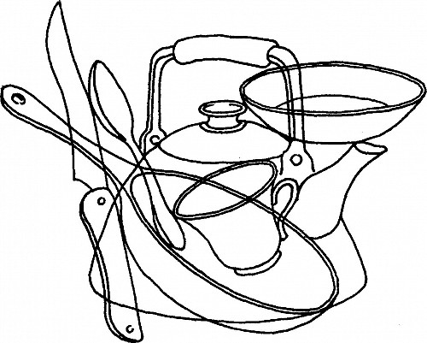 |  |  |  |  |  |  |  |  |  |  |  |  |  | 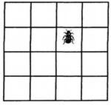
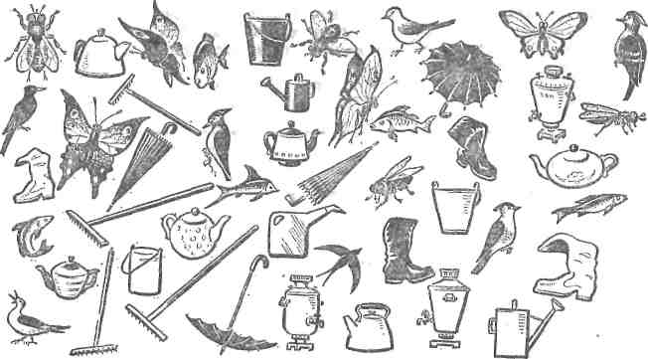 |  |  |  |  |  |  |  |  |  |  |  |  |  | 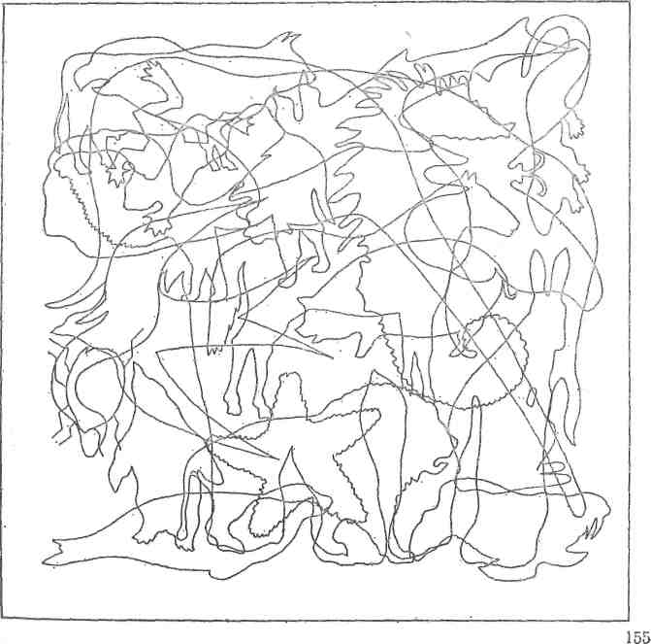
4. По внешнему виду детей, определите: какой вид внимания у них проявляется? Какие психолого-педагогические причины проявления такого вида внимания?

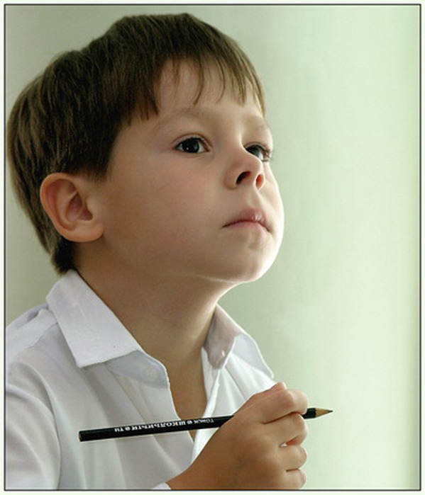 |  |  |  |  |  |  |  |  |  |  |  |  | 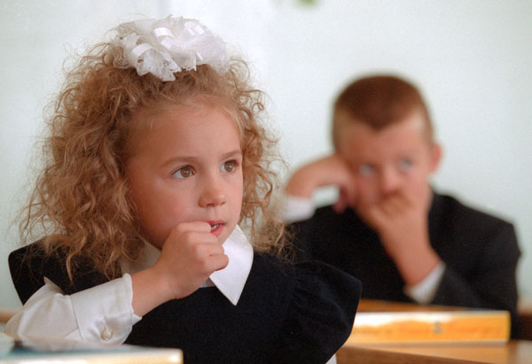
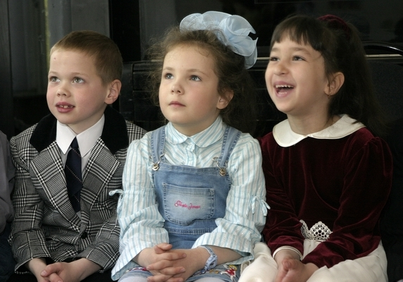 |  |  |  |  |  |  |  |  |  |  |  |  | 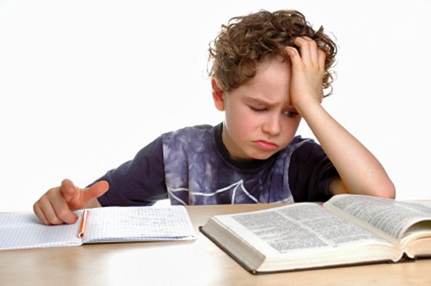
Ощущение как познавательный процесс

1.Слепоглухонемая О.И. Скороходова обобщила свой уникальный жизненный опыт в книге “Как я воспринимаю, представляю и понимаю окружающий мир”.  В детстве она заболела и полностью потеряла зрение, а потом слух. Потеря зрения, слуха, и как следствие, речи.  Девочке повезло. В 10 лет она попала в школу-клинику, которую организовал И.А. Соколянский. С помощью специальных методик она выучила специальный алфавит и рельефноточечный пальцевой шрифт. Она стала грамотным человеком, писала стихи.  Охарактеризуйте внутренний мир этого уникального человека, ее мировосприятие. Какие ощущения позволяли ей познавать окружающий мир? |  |  |  |  |  |  |  |  |  | Думают иные  Думают иные – те, кто звуки слышат,  Те. кто видят солнце, звезды и луну:  - Как она без зренья красоту опишет?  Как поймет без слуха звуки и весну!?  Я услышу запах и росы прохладу,  Легкий шелест листьев пальцами ловлю.  Утопая в сумрак, я пройду по саду,  И мечтать готова, и сказать: люблю…  Пусть я не увижу глаз его сиянья,  Не услышу голос, ласковый, живой,  Но слова без звука – чувства трепетанье  Я ловлю и слышу быстрою рукой.  И за ум, за сердце я любить готова,  Так, как любят запах нежного цветка.  Так, как любят в дружбе дорогое слово,  Так, как любит трепет сжатая рука.  Я умом увижу, чувствами услышу,  А мечтой привольной мир я облечу…  Каждый ли из зрячих красоту опишет,  Улыбнется ль ясно яркому лучу?  Не имею слуха, не имею зренья.  Но имею больше – чувств живых простор:  Гибким и послушным, жгучим вдохновеньем  Я соткала жизни красочный узор.  Если вас чарует красота и звуки –  Не гордитесь этим счастьем предо мной!  Лучше протяните с добрым чувством руку,  Чтоб была я с вами, а не за стеной.
- Какой вид ощущений развивают такие упражнения и занятия для детей?
Какие психолого-педагогические условия следует соблюдать для достижения их эффективности?

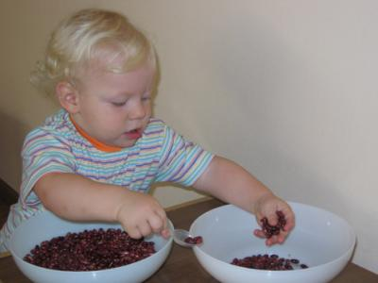 |  |  |  |  |  |  |  |  |  |  | 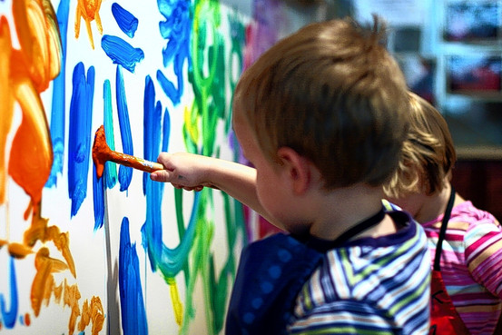
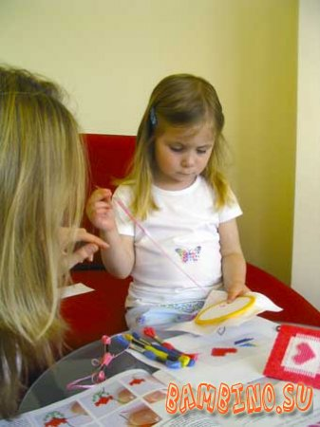 |  |  |  |  |  |  |  |  |  |  | 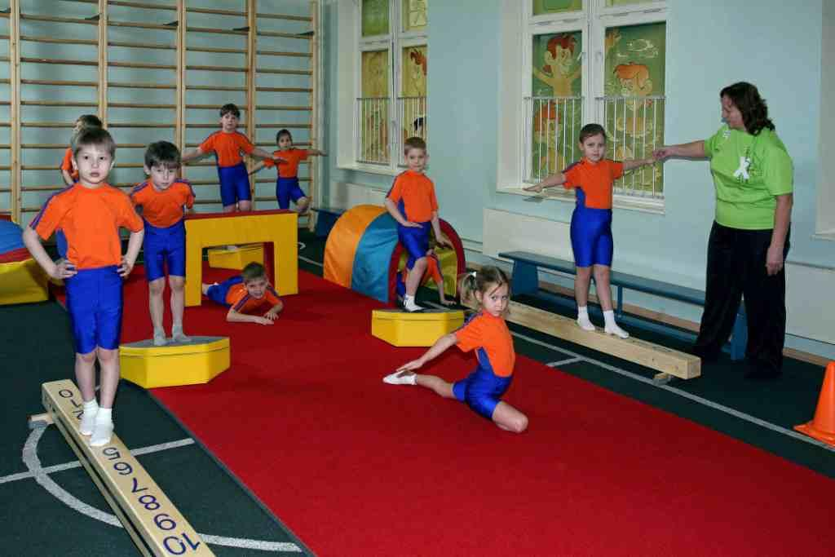
Восприятие как познавательный процесс

1.Объясните индивидуальные особенности восприятия с точки зрения проявления закономерностей восприятия
- Апперцепция  - Избирательность  - Предметность  - Осмысленность | - Константность  - Целостность  - Иллюзия  - Наблюдательность

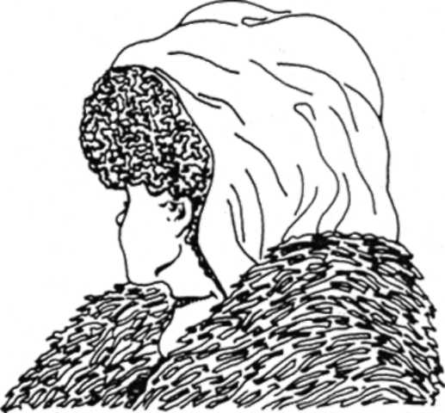
2.Попробуйте прочитать текст. Получилось? Объясните с точки зрения проявления закономерностей восприятия. |  |  |  |  |  | Из исслднеовиай агнлйксиих унёычх селудет, что сошвнерено вёс-рнаво в ккаом пкоярде сотят бвкуы в совле, смаое гавлоне,что перавя и псоленядя бквуы длжоны соттяь на свиох мсеатх. Оталсьное мжеот бтыь ернуодй и ты смжоешь эот порчтиать. Птомоу-что мы чтаием солво цлекиом, а не бквуа за бквуой.
3.Объясните поведение главного героя с точки зрения проявления закономерностей восприятия. |  |  |  |  |  |  |  |  | Вурдалак  А.С. Пушкин  Трусоват был Ваня бедный:  Раз он позднею порой  Весь в поту, от страха бледный,  Чрез кладбище шел домой.  Бедный Ваня еле дышит;  Спотыкаясь, чуть бредет  По могилам; вдруг он слышит –  Кто-то кость, ворча, грызет.  Ваня стал - шагнуть не может.  Боже! Думает бедняк  Это, верно, кости гложет  Красногубый вурдалак.  Горе! Малый я не сильный:  Съест упырь меня совсем,  Если сам земли могильной  Я с молитвою не съем.  Что же? Вместо вурдалака  (Вы представьте Вани злость)  В темноте пред ним собака  На могиле гложет кость.
4.Объясните индивидуальные особенности восприятия с точки зрения проявления закономерностей восприятия.
В кино известен эффект Кулешова. Он отснял известного в свое время артиста немого кино Мозжухина с нейтральным выражением лица и смонтировал крупным планом снятое лицо с гробом, тарелкой супа на столе и девушкой. Просмотр этих кадров зрителям показал, что они по-разному оценивают мимику и душевное состояние человека в последующем кадре в зависимости от предыдущего опыта. Опыт Кулешова показал, что один и тот же крупный план равнодушного лица Мозжухина может выражать то голод, то отцовскую любовь, то горе, в зависимости от того, что будет показано перед ним: тарелка супа, играющий ребенок или гроб. |  |  |  |  |  |  |  |  |  |  |  |  | 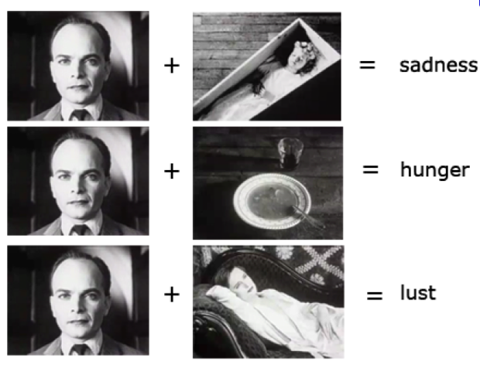
4. Используя данные рисунки, придумайте задания-упражнения для дошкольников, обеспечивающие развитие индивидуальных особенностей восприятия. Дайте психологическое обоснование.
 |  |  |  |  |  |  |  |  |  |  |  |  |  |  | 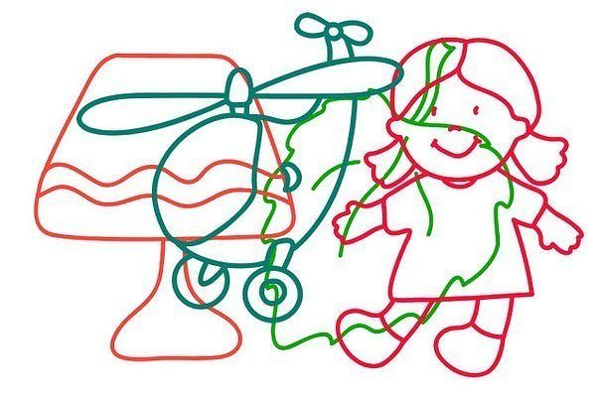
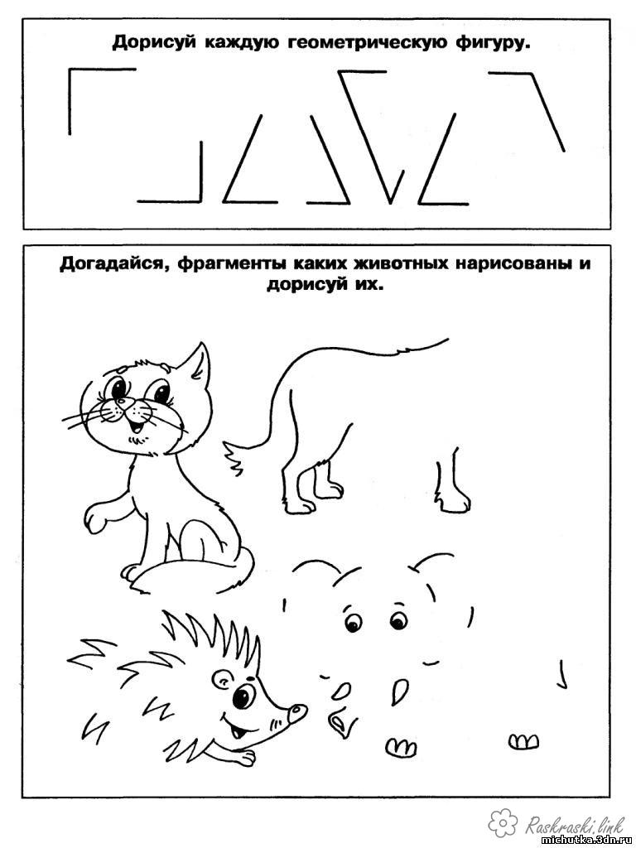 |  |  |  |  |  |  |  |  |  |  |  |  |  |  | 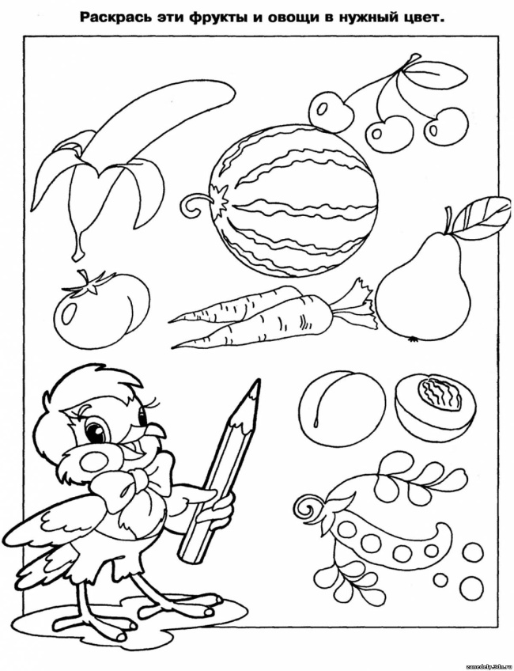
Память в познавательной деятельности личности

- Приведите примеры ассоциаций каждого вида
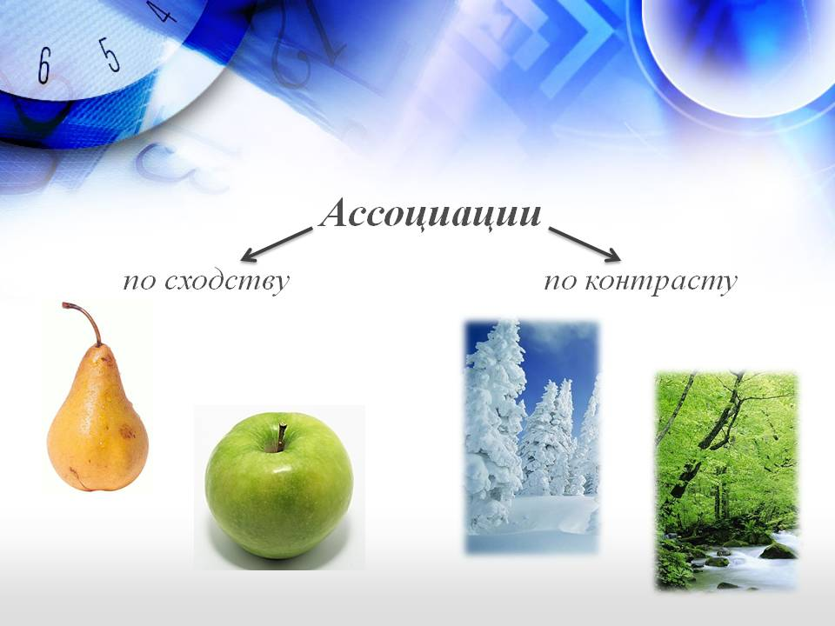 |  |  |  |  |  |  |  |  |  |  | 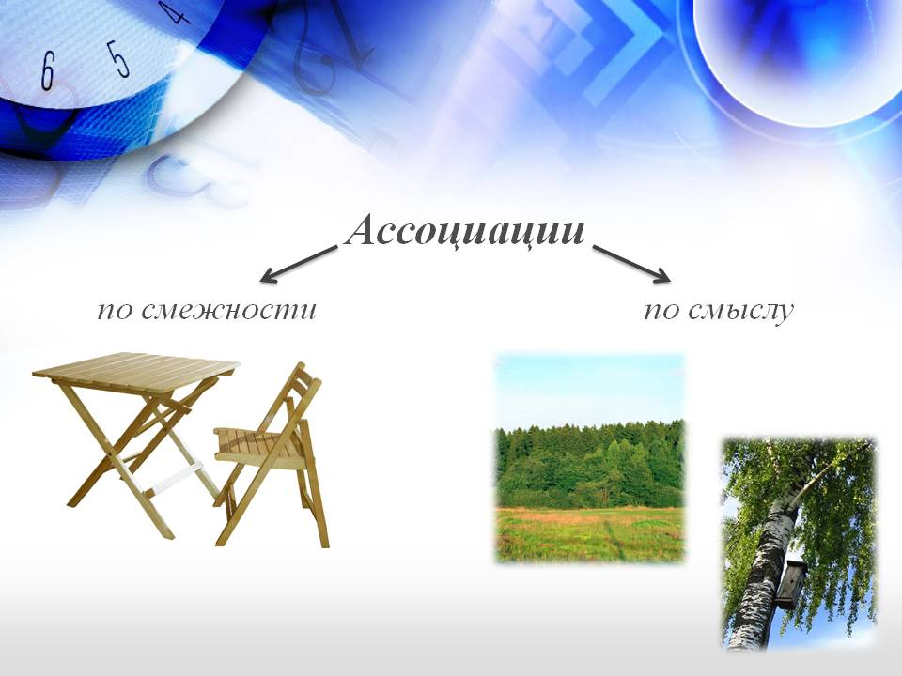
Чешский писатель К. Чапек в рассказе «Эксперимент профессора Роусса» описывает такую ситуацию:  Профессор заявляет подозреваемому в убийстве Суханеку:  — Я не буду вас допрашивать. Я только буду произносить слова, а вы должны в ответ говорить первое слово, которое вам придет в голову. Понятно? Итак, внимание! Стакан...  — Стакан,— повторил профессор Роусс.  — Пиво,— проворчал Суханек.  — Вот это другое дело,— сказала знаменитость.— Теперь отлично.  Суханек подозрительно покосился на него. Не ловушка ли вся эта затея?  — Улица,— продолжал профессор.  — Телеги,— нехотя отозвался Суханек.  — Надо побыстрей. Домик.  — Поле.  — Токарный станок.  — Латунь.  — Очень хорошо.  Суханек, видимо, уже ничего не имел против такой игры.  Перекличка становилась все быстрее. Суханека это забавляло. Похоже на игру в карты, и о чем только не вспомнишь!  — Дорога,— бросил ему Ч. Д. Роусс в стремительном темпе.  — Шоссе.  — Прага.  — Бероун.  — Спрятать.  — Зарыть.  — Чистка.  — Пятна.  — Тряпка.  — Мешок.  — Лопата.  — Сад.  — Яма.  — Забор.  — Труп! Молчание.  — Труп! — настойчиво повторил профессор.— Вы зарыли его под забором. Так?  — Ничего подобного я не говорил! — воскликнул Суханек.  — Вы зарыли его под забором у себя в саду,— решительно повторил Роусс— Вы убили Чепелку по дороге в Бероун и вытерли кровь в машине мешком. Куда вы дели этот мешок?  Преступник был разоблачен. |  |  |  |  |  |  |  |  |  |  |  |  |  |  |  |  |  |  |  |  |  |  | 2.Какие закономерности памяти учтены профессором в общении с подозреваемым?
3.Определите вид памяти и объясните особенности ее проявления |  |  |  | А. Один из преподавателей спросил студента:  - Вы запомнили, как мы об этом договорились, ту самую фразу, которую я привел в прошлой лекции?  - Да, конечно, помню, - уверенно сказал студент. - Вы сказали: «Позавчера здесь сел самолет».  Преподаватель возразил:  - Я предположил, что вы можете что-то забыть, но вы все слова изменили. Я просил запомнить фразу: «Третьего дня здесь приземлился аэроплан».  Б. Как-то раз актер должен был неожиданно для себя заменить своего товарища и в течение одного дня выучил его роль: во время спектакля он знал ее в совершенстве, но после спектакля все выученное им улетело, как он выразился, «словно губкой стерло из памяти», и роль была им совершенно забыта.  В. Раскрывая образ Обломова, один учащийся точно описал обстановку его комнаты, внешний облик героя, воспроизвел распорядок дня. Другой, редко прибегая к конкретным фактам, раскрыл причины, почему Обломов стал таким, высказал суждения общего порядка об образе жизни Обломова. Оба ученика полно раскрыли образ Обломова как героя романа.  Д. Публика стекалась Ватикан, где должно было исполняться духовное сочинение Аллегри, играемое только один раз в год. Римский папа ревниво оберегал это музыкальное произведение, и строгая кара ждала того. Кто перепишет эти ноты или даже покажет их постороннему. Среди слушателей был Моцарт со своим маленьким сыном Вольфгангом. Напряженно слушал мальчик это замечательное произведение, и ночью, когда отец спокойно спал, прилежно что-то записывал в тетрадь. Наутро он протянул отцу свою тетрадь и хитро, улыбаясь, сказал:  - Отец, этот подарок мы пошлем нашей Наннерль... Она будет первым человеком после папы, имеющим ноты Аллегри.  Взглянув на ноты, отец присел. Перед ним была точная, нота в ноту, запись слышанного вчера сложного многоголосого произведения композитора Аллегри.
А.Любители телевизионных сериалов легко помнят перипетии сюжета, многочисленных действующих лиц и мелкие детали достаточно продолжительное время в течение его показа. Однако, как только сериал заканчивается, даже воспроизведение общего сюжета и основных персонажей вызывает у тех же людей значительные трудности.  Б.Французский психолог Бинэ «был не верующим в бога человеком, а его жена, наоборот, была религиозна. Каждый день перед сном она читала молитву, того же требовала и от супруга Бинэ, не желая обижать жену, покорно повторял за ней слова молитвы. Так продолжалось много лет. Однако после стольких повторений Бинэ всё-таки молитвы не запомнил и самостоятельно не мог её воспроизвести». |  |  |  |  |  |  |  |  |  |  |  |  |  |  |  |  |  |  |  |  |  |  | 4. Какие закономерности, относящиеся к психологии памяти, лежат в основе описанных фактов?
5.Придумайте по картинкам задания-упражнения для дошкольников и младших школьников, обеспечивающие развитие памяти. Выделите условия, повышающие продуктивность памяти.
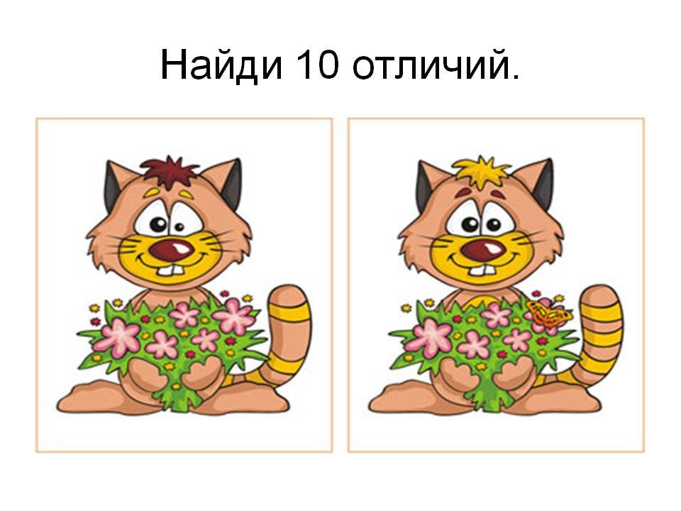
 |  |  |  |  |  |  |  |  |  |  |  |  |  | 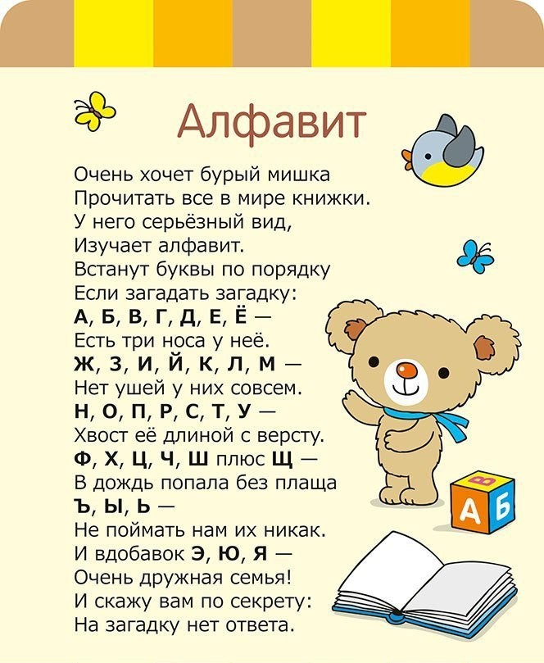
Мышление и речь в познавательной деятельности личности

1.Используя мыслительные операции (анализ и синтез, сравнение, обобщение и конкретизация, абстрагирование), проведите исследование и найдите ответ на следующие ситуации: |  |  |  |  | A. Человек живет на 13 этаже. Каждое утро, отправляясь на работу, он заходит в лифт, нажимает на кнопку первого этажа, спускается вниз и выходит на улицу. После работы он возвращается домой. Заходит в лифт, доезжает до 6 этажа, а остальной путь до квартиры проделывает пешком. Так происходит изо дня в день. Почему человек не может подняться на 13 этаж на лифте?  Б. В один из парижских отелей зашла женщина с дорожным чемоданом. Она была в широком плаще, мокром от дождя. Женщина на два дня сняла номер, взяла у портье ключ и скрылась в комнате. Портье слышал, как щелкнул замок закрываемой двери. С тех пор никто из номера не выходил, да и гости туда не заглядывали. Прошло два, а затем три дня, а дверь номера так ни разу и не открывалась. Почуяв неладное, хозяин гостиницы попросил взломать дверь. Когда служащие отеля проникли в комнату, их взору предстала страшная картина - на кровати лежали два мертвых человека. Что произошло!
А. Ребенка, поступившего в школу, спрашивают: «Что такое птица?» Он отвечает: «Она серенькая, маленькая, имеет маленький носик и ротик».  Б. Ребенку предлагают задачу: «У мальчика было 3 конфеты, одну он потерял. Сколько конфет у него осталось?» Не обращая внимания на вопрос, ученик говорит: «Нужно искать ее и найти». |  |  |  |  |  |  |  |  |  |  |  |  |  |  |  |  |  |  | - Какая мыслительная операция недостаточно развита у детей, вследствие чего у них наблюдаются ошибки в решении задач?
- Какие качества ума необходимо проявить младшему школьнику, чтобы правильно решить задачи?  Подбери свои примеры задач. |  |  |  |  | А. Сколько лап и ушей у двух медвежат и трех мышей?  Б. Что нужно делать, когда видишь зелёного человечка?  В. На столе лежит яблоко. Его разделили на 4 части. Сколько яблок лежит на столе?  Г. Собака была привязана к десятиметровой веревке, а прошла двести метров. Как ей это удалось?  Д. Одно яйцо нужно варить 5 минут. Сколько времени потребуется, чтобы сварить 6 таких яиц?  Е. Лежали конфеты в кучке. Две матери, две дочки, да бабушка с внучкой взяли конфет по одной штучке, и не стало этой кучки. Сколько конфет было в кучке?
Воображение, его виды и особенности проявления

- Какие познавательные процессы актуализируются при решении таких задач? |  |  |  |  | А. Идут двое. Остановились возле забора, за которым что-то было. Один другого спрашивает:  - Это черная?  - Нет, красная?  - А почему она белая?  - Потому что еще зеленая.  О чем они вели разговор?  Б. В книжном шкафу в обычном порядке рядом стоят две книги. В первой из них 300 страниц, во второй - 400. В шкафу завелся книжный червь и прогрыз книги от первой страницы первого тома до последней страницы второго тома. Сколько страниц испортил книжный червь?
A. Зверь, которого я видел, был подобен барсу; ноги у него как у медведя, а пасть у него - как пасть льва; и дал ему дракон силу свою и престол свой и великую власть (Библия).  Б. Увеличение или уменьшение предмета, изменение количества его частей или их смещением, например: драконы с семью головами, многорукие богини и т.д.  B. Заострение, подчеркивание каких-либо признаков. При помощи этого приема создаются дружеские шаржи, карикатуры.  Г. «..за столом сидят чудища кругом: один в рогах с собачьей мордой, другой с петушьей головой. Злая ведьма с козьей бородой, тут остов чопорный и гордый, там карла с хвостиком, а вот полужуравль и полукот». (А.С. Пушкин «Евгений Онегин»: сон Татьяны.)  Д. «... старый старичок: худой как зайцы зимние. Весь бел и шапка белая, высокая с околышком из красного сукна. Нос клювом как у ястреба, усы седые, длинные. И разные глаза…(Н.А.Некрасов «Кому на Руси жить хорошо».)  Е. «А то свищет соловей, да по-соловьиному,  Он кричит - злодей, разбойник - по-звериному,  И от его ли-то от посвисту соловьего.  И от его ли-то от покрику звериного,  То все травушки-муравушки уплетаются,  Все лазоревы цветочки осыпаются»...  Ж. Горький говорил: «Они (литературные образы) строятся, конечно, не портретно, не берут определенного какого-нибудь человека, а берут тридцать - пятьдесят человек одной линии, одного ряда, одного настроения и из них создают Обломова, Онегина, Фауста, Гамлета, Отелло и т.д. |  |  |  |  |  |  |  |  |  |  |  |  |  |  |  |  |  | 2.Назовите приемы создания образов воображения:  - гиперболизация,  - типизация,  - аналогия,  - схематизация,  - агглютинация.
4.Придумайте задания для детей на развитие воображения по данным рисункам, укажите вид воображения.

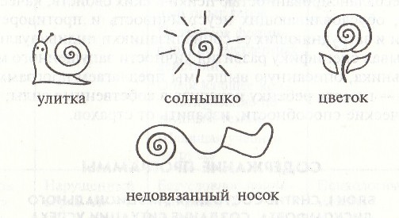 |  |  |  |  |  |  |  |  |  |  |  |  | 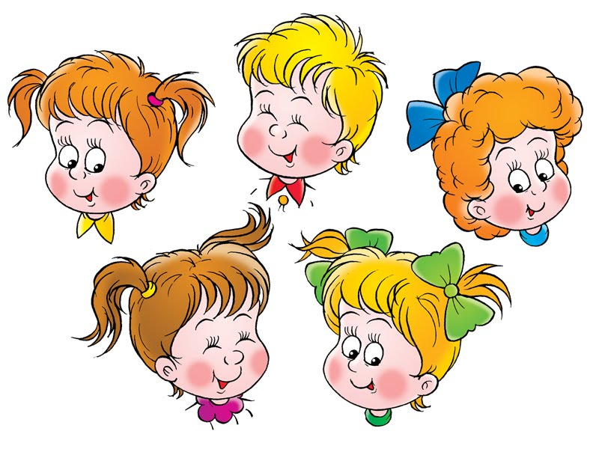
5.Как организовать игровое занятие на развитие воображения для младших школьников, используя описание игры?  Составьте предполагаемый диалог. |  |  |  |  |  |  | Представим себе, что у марсиан всего две буквы в алфавите - А и Б, и все слова состоят лишь из трех букв. Из скольких слов состоит речь обитателей Марса?  У жителей Луны в алфавите имеются лишь три буквы - М, Я, У. Сколько слов в обиходе у лунатиков? Составьте их диалог при встрече.
Эмоционально-волевая организация деятельности. Психологические свойства личности

- Дайте характеристику эмоций: по удовлетворению потребностей (положительные и отрицательные); по активизации жизнедеятельности (стенические и астенические); по интенсивности и устойчивости (настроение, аффект, стресс, фрустрация, страсть)
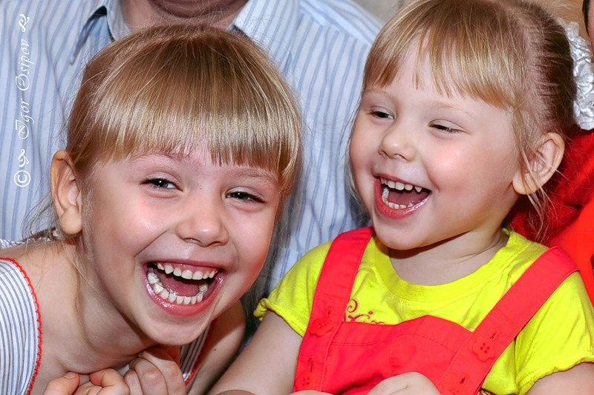 |  |  |  |  |  |  |  |  |  |  |  |  |  | 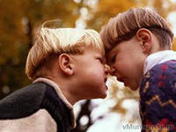
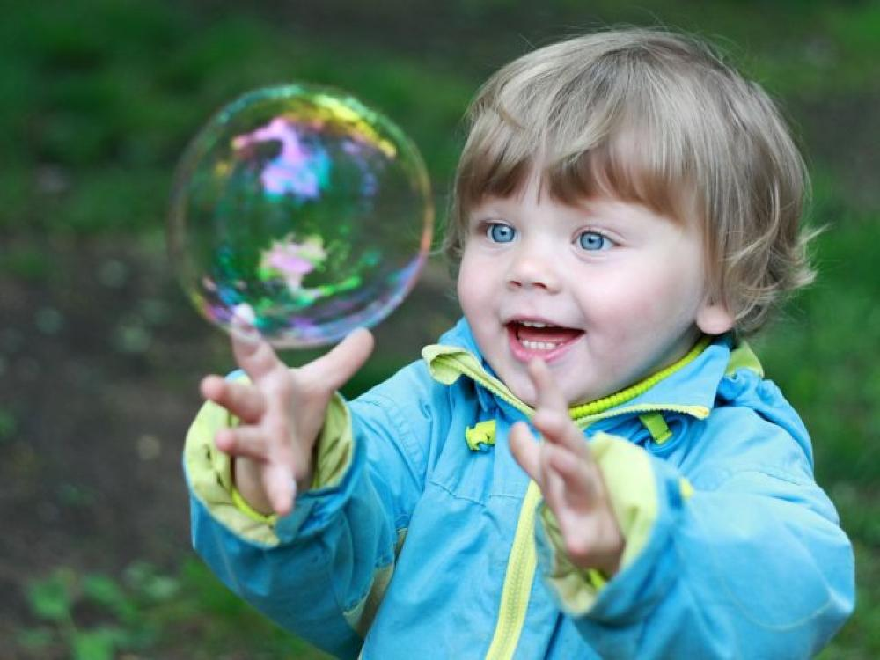 |  |  |  |  |  |  |  |  |  |  |  |  |  | 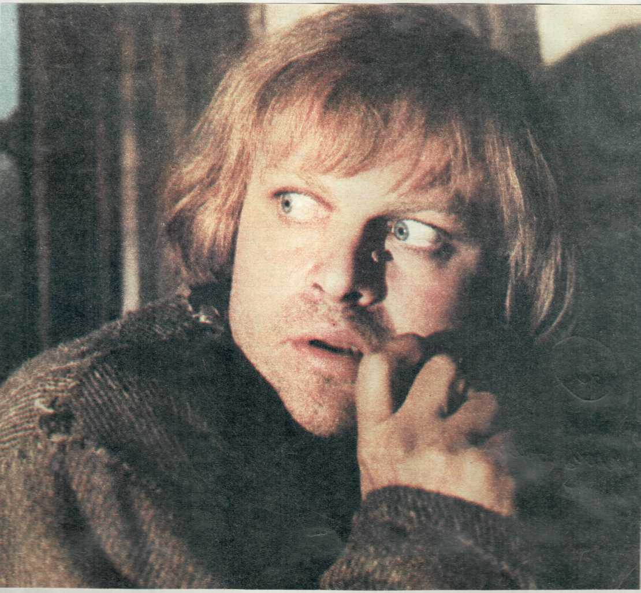
 |  |  |  |  |  |  |  |  |  |  |  |  |  | 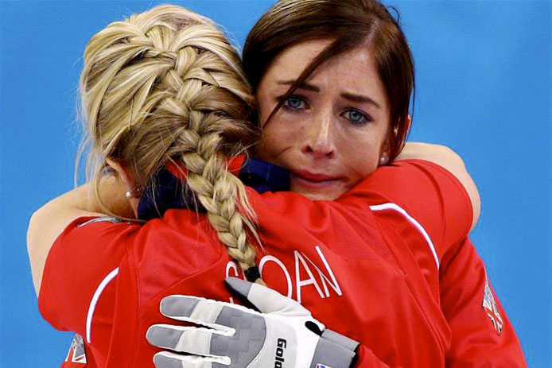
- Какие возрастные и индивидуальные особенности повлияли на такое поведение учеников? |  |  | А. Во время сдачи вступительного экзамена по математике сильный ученик не может справиться с простенькой задачей, говорит, что у него какое-то странное состояние: он всё забыл.  Б. Ученик 6 класса рассказывает, что когда он очень расстроен, то всегда начинает всем говорить грубости. Злоба так его захватывает, что он хочет вылить её на других. Из-за этого возникают ссоры, драки и всякие недоразумения. Позже он жалеет о случившемся и раскаивается.  В. Добросовестная и прилежная ученица была спрошена учителем. В это время в класс вошёл директор школы. Девочка растерялась, сразу замолчала. На наводящие вопросы отвечала сбивчиво. Создалось впечатление, что она не знает урока. После того как директор вышел из класса, девочка бойко и уверенно ответила по тому материалу, который безуспешно пыталась воспроизвести ранее.  Г. Учительница математики что-то объясняла, а Витя, впечатлительный мальчик, только что получивший тройку по любимому предмету истории, сидел и раскладывал какую-то бумажку на столе, думая о своей неудаче.  - Что ты там делаешь? Почему не слушаешь? - обрушилась на него Ксения Витальевна? Ты стал плохо себя вести…  - Ну и что ж! - вызывающе буркнул Витя.  - Как ты разговариваешь с учителем? Встань!  - А чего мне вставать? Я ничего не сделал…  - Ах, так? Ну, тогда выходи отсюда!  - А я не пойду…  - Нет, пойдешь… Учительница, взяв мальчика за руку, выгнала его силой из класса под неодобрительный шепот всех остальных школьников.
- Объясните цель использования таких картинок на разных этапах урока

 |  |  |  |  |  |  |  |  |  |  |  |  |  | 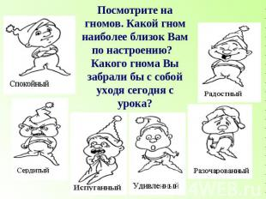
4.Охарактеризуйте ситуации с точки зрения проявления волевых качеств личности. |  | A. В 5 веке до нашей эры греческий воин, пробежав сорок два километра из местечка Марафон в Афины и сообщив весть о победе греков над персами, упал мертвым. Это в его память названа в современной легкой атлетике длинная дистанция бега - марафонский бег на 42 километра 195 метров.  Б. Римский юноша Муций, пытаясь убить этрусского царя Порсену, осаждавшего Рим в 508 году до нашей эры, попал в плен. Разгневанный царь приказал развести огонь в жертвеннике, чтобы пытать юношу и узнать его сообщников. Муций гордо подошел к жертвеннику и положил правую руку в огонь. Продолжая разговаривать с царем, он держал руку в огне, пока она не обуглилась. Потрясенный поступком молодого римлянина, показавшего силу воли своей нации, Порсена отпустил его и снял осаду с Рима. Образ Муция, прозванного Сцеволой (левшой), вошел в мировую литературу как пример воли.  В. Януш Корчак (1878-1942), польский педагог и психиатр, во время оккупации фашистами Варшавы отказался покинуть своих воспитанников сиротского дома ради безопасного убежища и разделил с ними их участь, приняв смерть в газовой камере концлагеря в Треблинке.  Г. Это произошло в 1961 году в центре Антарктиды, на станции Новолазаревская. Среди зимовщиков был врач Леонид Рогозов. Надо же было случиться, чтобы аппендицитом заболел именно он. Леонид легко мог помочь любому из двенадцати своих товарищей. Но ему никто сделать операции не мог.  Он понимал не только то, что без операции умрет, но и знал, что тогда на всю зимовку станция останется без врача. Ни один самолет антарктической зимой не мог долететь до Новолазаревской. И он по всем правилам вскрыл себе брюшную полсть, удалил аппендикс и наложил швы.
5.Выделите характерные особенности людей разных типов темпераментов.
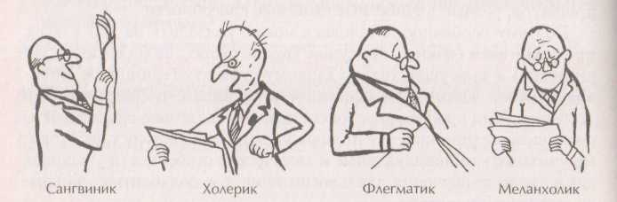
6. Определите тип темперамента в данной ситуации.
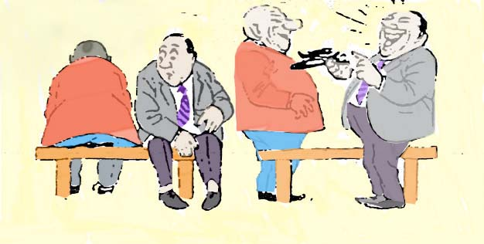 |  |  |  |  |  |  |  |  |  |  |  |  | 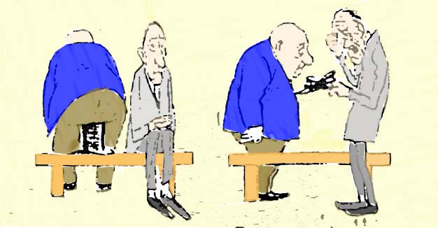
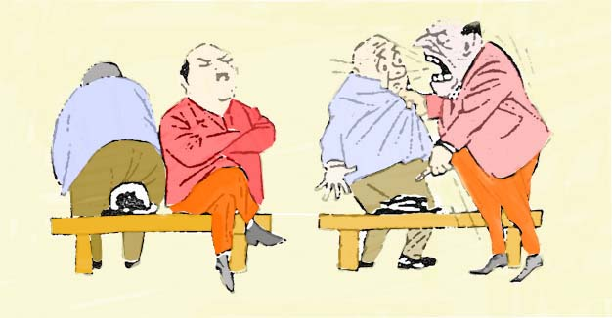 |  |  |  |  |  |  |  |  |  |  |  |  | 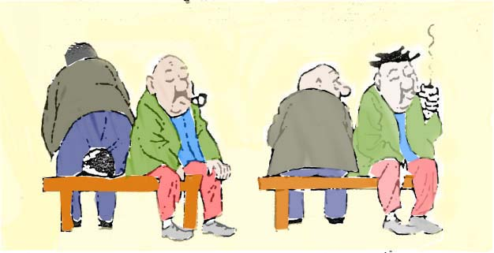
7. Четыре друга опоздали в театр. Определите тип темперамента каждого из них. |  | - …(кто по темпераменту?) вступил в спор с билетером, пытаясь проникнуть в партер на свое место. Он уверяет, что часы в театре спешат, что он никому не помешает, пытается проскочить на свое место.  - … (кто по темпераменту?) сразу понял, что в партер не пустят, но на верхние ярусы пройти проще, и побежал вверх по лестнице.  - … (кто по темпераменту?) видя, что в зал не пускают, подумал: «Первая картина спектакля всегда неинтересная. Схожу пока в буфет и подожду антракта.  - … (кто по темпераменту?) «Мне всегда не везет. В кои веки выбрался в театр, и то неудачно». И уехал домой.
A. Виктор, 3 класс. Медлителен, походка неторопливая, вразвалку. Говорит медленно, но обстоятельно, последовательно. На уроках сидит с довольно равнодушным лицом, сам руки не поднимает, но на вопросы учителя обычно отвечает правильно. Его трудно рассмешить или рассердить. Сам обычно не обижает товарищей. К ссорам других относится равнодушно. Незлобив, но для товарища ленится что-либо сделать. В разговор вступает редко, больше молчит. Понимает материал не быстро. Требуется несколько раз повторять ему новый материал, но задание выполняет правильно и аккуратно. Любит порядок.  Б. Борис, 3 класс. Безгранично увлекающийся. Часто берет работу не по силам. До крайности подвижный. В любую минуту готов сорваться с места и «лететь» в любом направлении. Руки не находят покоя. Крайне вспыльчив. Усваивает материал быстро и правильно, но часто от торопливости дает сбивчивые ответы. Очень инициативен. Очень любит получать хорошие отметки.  B. Саша, 3 класс. Очень впечатлительный. Малейшая неприятность выводит его из равновесия, плачет по каждому пустяку. Долго помнит обиды и тяжело их переживает. Мечтательный. Покорно подчиняется всем правилам. В детском коллективе пассивен. Часто обнаруживает неверие в свои силы. Но если настоять на выполнении задания, выполняет его не хуже других. |  |  |  |  |  |  |  |  |  |  |  |  |  |  |  |  |  |  |  |  |  |  |  | 8.На основе характеристик определите тип темперамента.
9. Почему дети по-разному отреагировали на данную ситуацию? | На берегу реки дети строят из песка. Прохожий незаметно подошел и крикнул: «Вы что здесь делаете, озорники?!»  Раньше, чем ребята успели подумать, что ничего плохого они не делали, они кинулись наутек. Окрик испугал их и спутал их сознание. Убегали по-разному. Один – не торопясь, все время оглядываясь. Другой – сел на землю и заплакал, «от страха подогнулись коленки», «оцепенел от страха». Третий – нахмурился, сжал кулаки и пошел выяснять причину, хотя ему тоже было страшно.
10.Какие факторы определили развитие способностей в приведенных случаях. |  |  |  |  | A. Студентом Института естественных наук стал 13-летний корейский мальчик Ан Ен Чжун. Одаренность его проявилась уже в первые месяцы после рождения. Мальчик с шести месяцев начал говорить, а уже в 4 года научился читать. Спустя год записался в районную библиотеку, где подолгу просиживал над книгами. В 6 лет он ознакомился с основами различных областей наук, включая литературу и искусство. Уже в этом возрасте у него проявились удивительные способности писателя и художника. Среди записей в дневнике юного автора много детских рассказов, стихов, басен. Особенно привлекает научно-фантастический рассказ «Путешествие в космос» с использованием  в нем сведений из астрономии. Рассказ содержит более 300 рисунков. В 9- летнем возрасте он самостоятельно изучил структуру работы электронно-вычислительной машины.  Б. Первая выставка картин Любови Михайловны Майковой состоялась, когда ей было 87 лет, рисовать она начала в 79 лет, а до того работала в колхозе и никуда из села не выезжала. За одну только зиму бабушка Люба нарисовала 200 картин. О ее творчестве телевидением создан двухчасовой фильм. «Почему Вы начали рисовать только в 79 лет, почему не раньше?» - Любовь Михайловна не могла ответить на этот вопрос журналистов. Автор статьи ответил так: «Художник рождается и в чреве матери, и на склоне лет своих. И ничто не может этому помешать. Нигде. И не в какие времена». Правильно ли объяснил автор этот случай с проявлением способностей в пожилом возрасте?  B. Династия музыкантов Бах начиналась в 1550г., в семье булочника Баха, у которого было два сына. После вечерней выпечки хлеба они любили слушать музыку и играть на разных музыкальных инструментах. На протяжении двух веков в этой династии было 60 музыкантов, среди которых 20 известных. Мировую известность получил Иоганн Себастьян Бах. В семье Моцарта было 5 выдающихся музыкантов.  Г. Какую точку зрения отстаивают ученые, приводя следующие примеры: Из 16 композиторов Бахов гением признан только Иоганн-Себастьян; из всех братьев Толстых гениальным писателем стал только Лев Николаевич; из 14 братьев и сестер Менделеевых гениальным ученым стал только Дмитрий Иванович, из трех братьев Павловых - только Иван Петрович.
11. Какие условия влияют на развитие способностей? Разрешите спор выдающихся философов? |  | Гельвеций: «Все люди с обыкновенной нормальной организацией обладают одинаковыми умственными способностями».  Д.Дидро: «Господин Гельвеций, ответьте на маленький вопрос. Вот пятьсот только что родившихся детей. Их готовы отдать вам на воспитание по вашей системе. Скажите мне, сколько из них вы сделаете гениальными людьми? Почему не все пятьсот?»
12. Объясните глубокий смысл притчи. Как ее смысл связан с психологией личности и педагогической профессией?

